江苏省仪征中学2024—2025学年度第二学期高二数学学科导学案

## 5.3导数在研究函数中的应用

## 5.3.3 最大值与最小值（3）

研制人：陆烽琴 审核人：鲁媛媛

班级： 姓名： 学号： 授课日期：

【课标表述】

通过实例，初步学会解决生活中的优化问题（如利润最大，用料省）.

一、学习目标

1．进一步熟练函数的最大值与最小值的求法；

2．初步会解有关函数最大值、最小值的实际问题

**重点难点：**解有关函数最大值、最小值的实际问题．

二、课前自学

导数在实际生活中有着广泛的应用.如用料最省、利润最大、效率最高、用时最短等问题，一般可归结为函数的最值问题，从而可用导数来解决.

1. 函数的最值:

2. 利用导数求函数的最值步骤:

三、问题探究

例1.在边长为60 cm的正方形铁片的四角切去相等的正方形，再把它的边沿虚线折起(如图)，做成一个无盖的方底箱子，箱底的边长是多少时，箱底的容积最大？最大容积是多少？

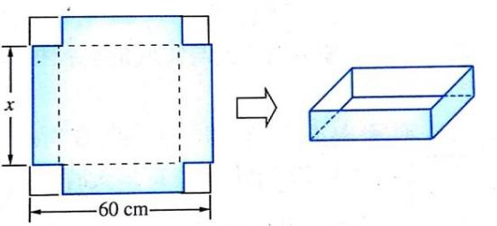

例2.圆柱形金属饮料罐的容积一定时，它的高与底与半径应怎样选取，才能使所用的材料最省？

变式：当圆柱形金属饮料罐的表面积为定值*S*时，它的高与底面半径应怎样选取，

才能使所用材料最省？

例3.请您设计一个帐篷，它下部的形状是高为1 *m*的正六棱柱，上部的形状是侧棱长为3 *m*的正六棱锥(如图所示)，试问当帐篷的顶点O到底面中心O1的距离为多少时，帐篷的体积最大？

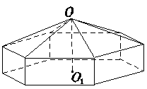

例4、在经济学中，生产单位产品的成本称为成本函数同，记为，出售单位产品的收益称为收益函数，记为，称为利润函数，记为.

（1）如果，那么生产多少单位产品时，边际最低？(边际成本：生产规模增加一个单位时成本的增加量)

（2）如果，产品的单价，那么怎样定价，可使利润最大？

变题：已知某商品生产成本与产量的函数关系式为，价格与产量的函数关系式为．求产量为何值时，利润最大？

四、反馈练习

某地有三个村庄，分别位于等腰直角三角形*ABC*的三个顶点处,已知*AB*=*AC*=6km，现计划在*BC*边的高AO上一点P处建造一个变电站. 记*P*到三个村庄的距离之和为*y*.

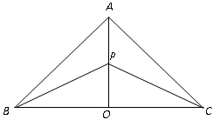（1）设，把*y*表示成的函数关系式；

（2）变电站建于何处时，它到三个小区的距离之和最学科网(www.zxxk.com)--教育资源门户，提供试卷、教案、课件、论文、素材及各类教学资源下载，还有大量而丰富的教学相关资讯！小？

五、小结